关于2024-2025学年第一学期
公共选修课网上选课的通知
各院部：
按照教学要求，本学期2023级学生公共选修课即将开课，2023级学生需首先进行网上选课（即登录学校教务系统进行选课），选定后从10月14日起陆续开课。现将具体事宜通知如下。
一、网上选课时间安排如下：
本次分两轮进行选课，第一轮为公共艺术类选修课，共8门次，其中线上课程（需登录超星学习通自行学习）5门，线下3门，选课时间为：2024年10月9日（周三）13:00——2024年10月10日（周四）17:00。
第二轮为普通类公共选修课，其中线上6门，线下4门。选课时间为：2024年10月11日（周五）13:00——2024年10月12日（周六）17:00。
二轮课程安排如下：

轮次 | 序号 | 课程名称 | 上课时间地点 | 任课教师
第一轮 | 1 | 《宋崇导演教你拍摄微电影》  地址：宋崇导演教你拍摄微电影(chaoxing.com) | 自由安排
第一轮 | 2 | 《从草根到殿堂：流行音乐导论》  地址：从草根到殿堂：流行音乐导论(chaoxing.com) | 自由安排
第一轮 | 3 | 《艺术鉴赏》  地址：艺术鉴赏(chaoxing.com) | 自由安排
第一轮 | 4 | 《戏曲鉴赏》  地址：戏曲鉴赏(chaoxing.com) | 自由安排
第一轮 | 5 | 《舞蹈鉴赏》  地址：舞蹈鉴赏(chaoxing.com) | 自由安排
第一轮 | 6 | 《漫谈电影》 | 周一[9-10] 希文楼323(120) | 朱蚊锐
第一轮 | 7 | 《两宋绘画文化鉴赏》 | 周二[9-10] 希文楼413(120) | 李亚茹
第一轮 | 8 | 《音乐鉴赏》 | 周四[9-10] 希文楼413(120) | 刘阳
第二轮 | 1 | 《礼行天下 仪见倾心》  地址：礼行天下 仪见倾心(chaoxing.com) | 自由安排
第二轮 | 2 | 《对话大国工匠 致敬劳动模范》  地址：对话大国工匠 致敬劳动模范(chaoxing.com) | 自由安排
第二轮 | 3 | 《人人都能上手的AI工具》  地址：人人都能上手的AI工具(chaoxing.com) | 自由安排
第二轮 | 4 | 《气韵生动：走进传统文化》  地址：气韵生动：走进传统文化(chaoxing.com) | 自由安排
第二轮 | 5 | 《探寻中国茶：一片树叶的传奇之旅》  地址：探寻中国茶：一片树叶的传奇之旅(chaoxing.com) | 自由安排
第二轮 | 6 | 《红色旅游与文化传承》  地址：红色旅游与文化传承(chaoxing.com) | 自由安排
第二轮 | 7 | 《运动与健康》 | 周一[9-10] 希文楼419(120) | 王隆斐
第二轮 | 8 | 《新媒体创业与就业》 | 周二[9-10] 希文楼419(120) | 高强
第二轮 | 9 | 《创意写作入门》 | 周三[9-10] 希文楼413(120) | 冯庆堂
第二轮 | 10 | 《改革开放史》 | 周三[9-10] 希文楼419(120) | 刘丽晓
二、网上选课步骤
第一步：登陆网址http://211.142.110.50:8081/kfzyjw（非校园网进入）
http://172.21.1.22:8081/kfzyjw（校园网进入）
第二步：登陆界面中，输入用户名（学生学号），密码，进入首页。
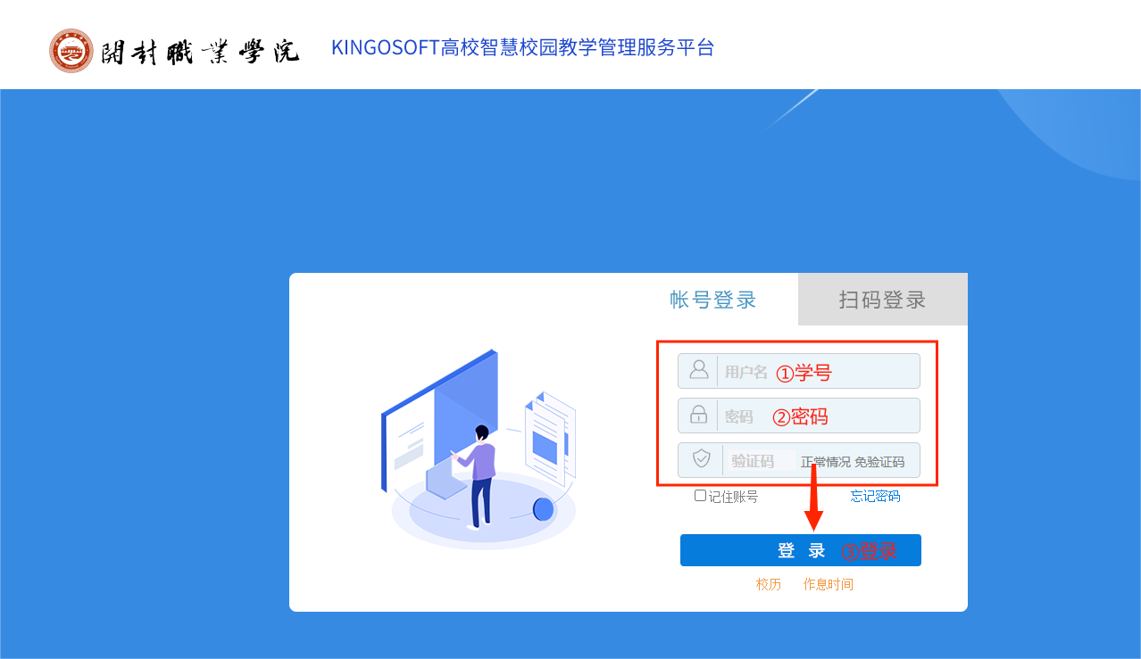
第三步：登录到首页后，点击主控——网上选课——选课（按开课计划）。

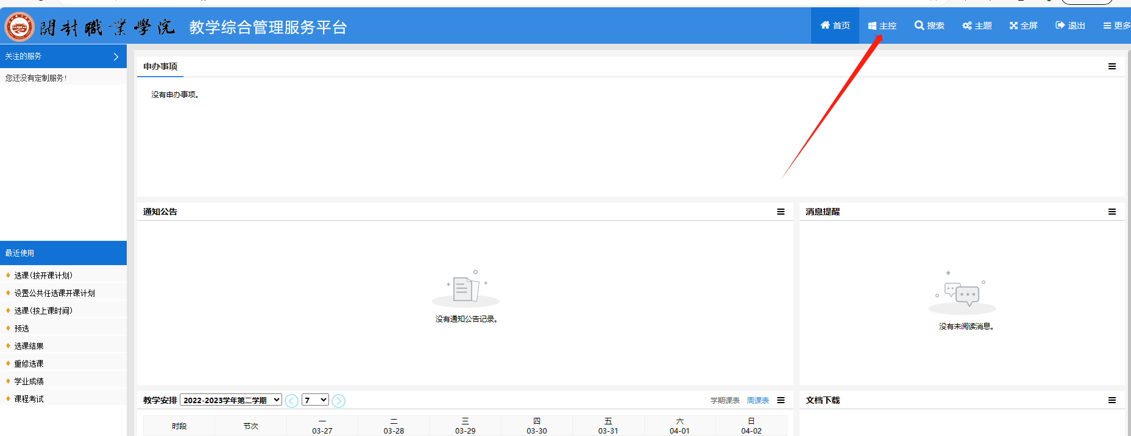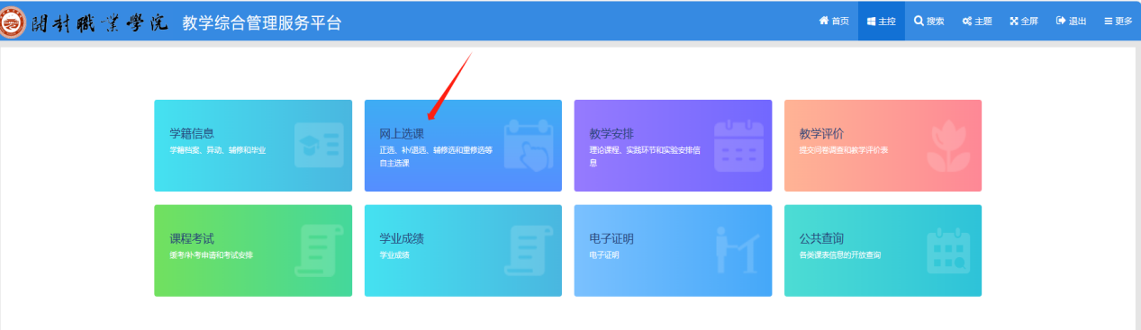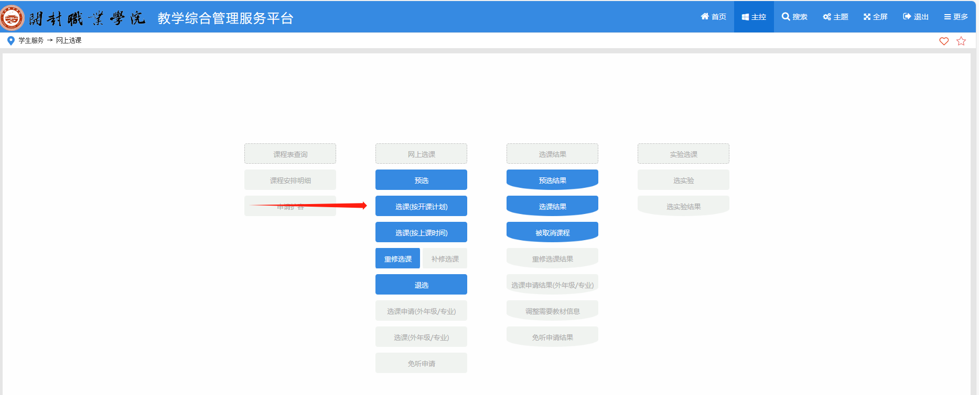

第四步：课程范围选择主修（公共任选）——检索
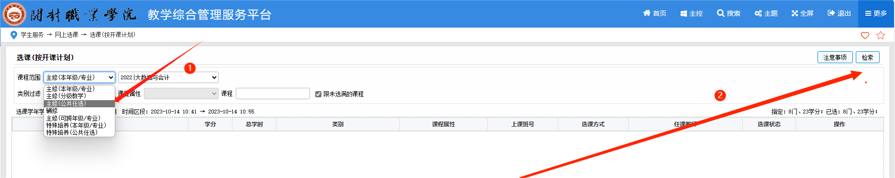

第五步：选择需要上的公选课程
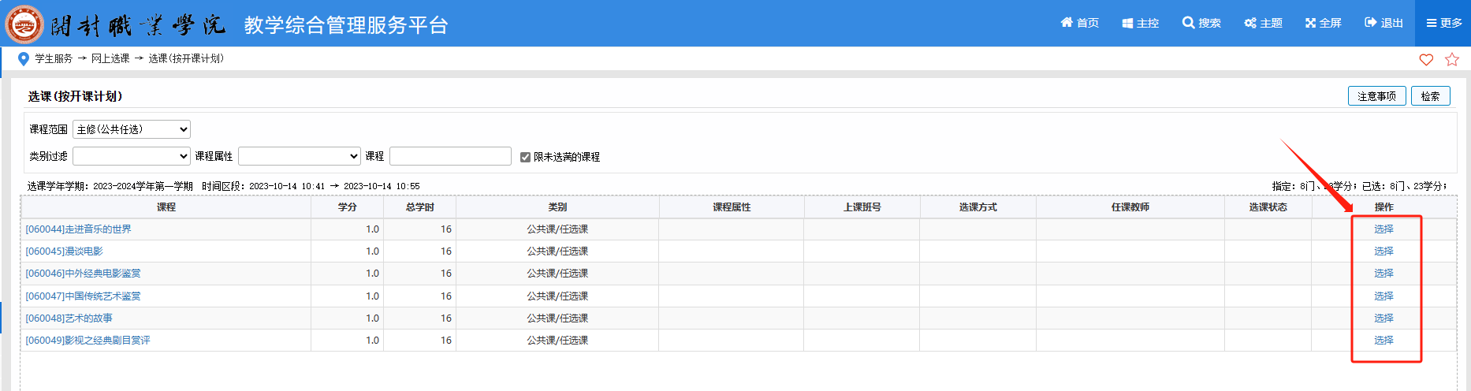
第六步：选择标记点⭕后提交。（注：课程信息可查看课程介绍）
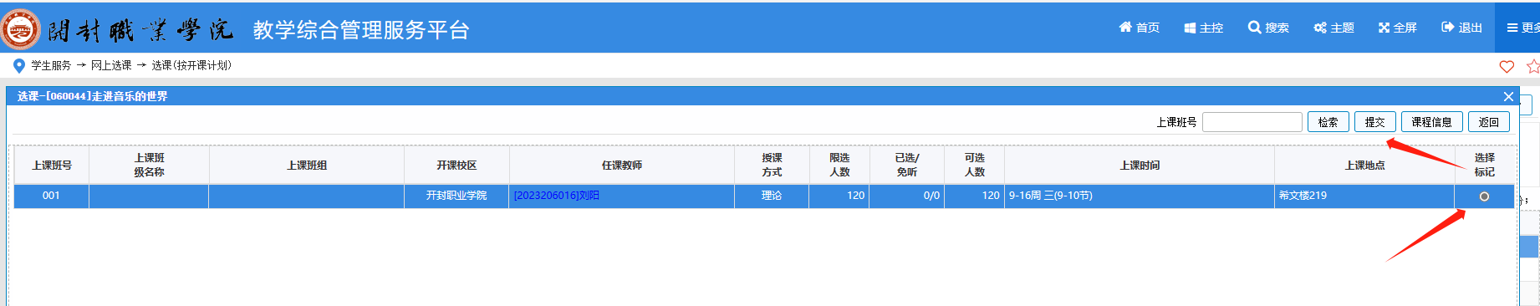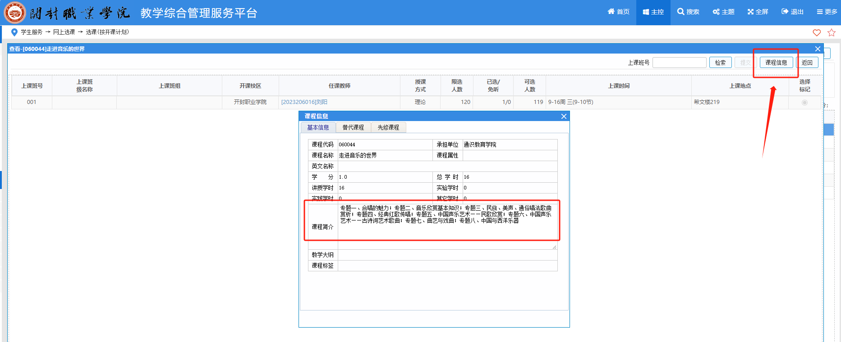

第七步：选课成功，点击“查课”可查询上课时间及教室。若点击“退选”需回第五步重新选课。
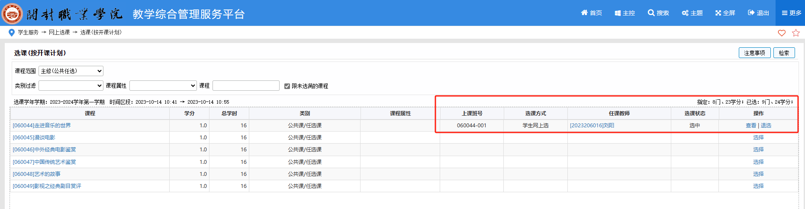
三、本次选课注意事项
1.公选课选择线下课程上课起始周为：8-15周（自10月14日至11月22日），具体上课时间是第九节、第十节课，上课地点为希文楼。
2.公选课选择线上课程的学生需统一在“超星学习通”平台学习及课程互动，学习时间及考试按所选课程的规定按时完成。
3.各院部务必通知到学生在规定时间内进行网上选课，注意：学生一轮次需选择一门公选课，超过选课规定期限系统将自动关闭。
4.公共选修课如考核不及格，不再组织补考，需重新选择学习，且公共选修课也为学生毕业条件之一，望广大同学按时选课、按时学习。
教务处
2024年10月8日

